Kiwanis Lunch 13. Februar 2025, David Taylor, CEO von Unbound Potential
Unbound Potential entwickelt eine innovative Flussbatterie, die durch niedrige Systemkomplexität und höherer Effizienz eine langfristige Energiespeicherung ermöglichen soll. Aktuelle Redox-Flow-Batteriesysteme können aufgrund ihrer hohen Anfangskosten, Systemkomplexität und begrenzten Effizienz nicht mit der Li-Ionen-Technologie konkurrieren. Die innovative Technologie von Unbound Potential soll dies nun möglich machen.
David Taylor und 2 Kollegen haben während 2 Jahren praktisch ihre ganze Freizeit im ETH Student Projekt Home verbracht, um neue Lösungen für die Energiespeicherung zu finden. An einem Wettbewerb von SPRIN-D der Bundesagentur für Sprunginnovationen haben sie ihre Konzepte präsentiert. Am nächsten Tag erhielten sie die Zusage von 1 Million Euro an Fördergeldern. Zusammen mit 4 Kollegen hat David Taylor vor 2 Jahren das Unternehmen Unbound Potential gegründet. Von SPRIN-D, Inno-Suisse, der Migros und der Stadt Zürich wurden bis heute 8 Millionen Euro an Geldern gesprochen. Mit diesem Geld hat die Firma in Thalwil in einem bestehenden Gebäude Büros und Labore eingebaut. Sie verfügen damit über eine weltweit einmalige Infrastruktur zur Erforschung von Energiespeichern. Heute arbeiten 20 Mitarbeitende im Unternehmen.
Die gute Nachricht ist, dass der Energieverbrauch in der Schweiz insgesamt trotz wachsender Bevölkerung zurückgegangen ist.
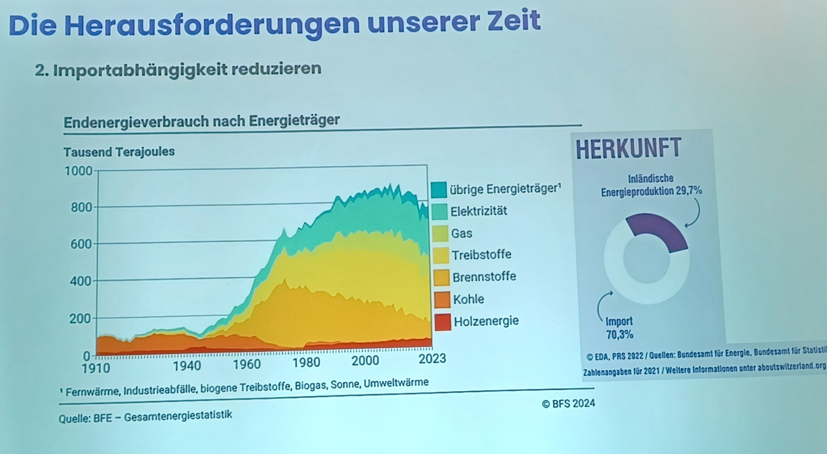
Rund 70 % der Energie wird aber immer noch importiert. Der Anteil von Öl und Gas soll durch Elektrizität ersetzt werden. Dies bedeutet, dass der Stromverbrauch pro Jahr von rund 70 auf 85 Terawattstunden zunehmen wird. Durch die dezentrale Erzeugung von Strom wird bis 2040 der weltweite Bedarf an Speicherenergie auf 140 TWh zunehmen. Alle Batteriefabriken der Welt würden dafür 35 Jahre benötigen. Es braucht also neue Lösungen für die Langzeitspeicherung von Strom, d.h. länger als 6 Stunden.
Die Idee sind sogenannte Flussbatterien. Die heutigen Lösungen brauchen dafür eine Membran, welche die beiden Flüssigkeiten trennt. Diese Membran ist teuer und begrenzt die Wirksamkeit. Die Idee von Unbound Potential ist nun, zwei Flüssigkeiten zu verwenden, die sich nicht vermischen und so auf die Membran zu verzichten.
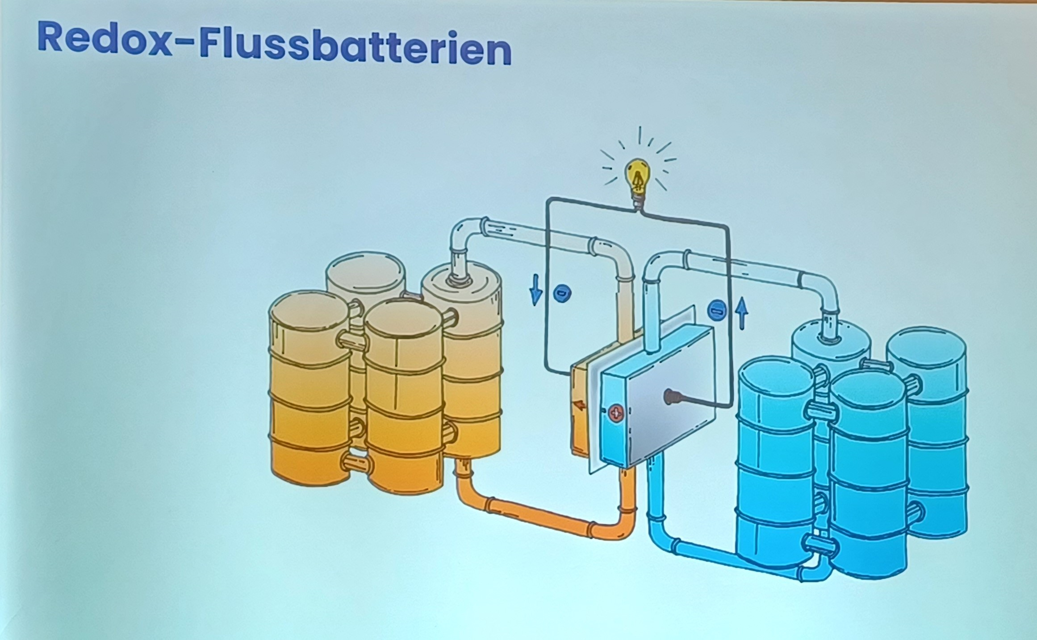
In Thalwil wird nun eine Pilotanlage in einem Sportcenter gebaut. Der Eigenverbrauch des durch die PV-Anlage erzeugten Stroms soll um 12 %-Punkte erhöht werden.
Für die Serienproduktion ist vorgesehen, die Anlage in 20 Fuss-Containern unterzubringen. Die Grösse ist dadurch skalierbar. Die frei werdenden Kapazitäten in der Automobilindustrie in Europa sollen als Chance für die Produktion der Anlagen genutzt werden. Die Anlagen sollen vor allem in der Industrie, für Einkaufs-Zentren und bei Schnelladestationen an der Autobahn zum Einsatz kommen. Es sind auch Anwendungen in Mehrfamilienhäusern möglich. Es ist längerfristig denkbar, dass die Anlagen die Stabilität im Netz der Stromversorger unterstützen könnten.
Die 22 Kiwanis-Freunde waren von der neuen Technologie fasziniert und es wurden viele Fragen gestellt.
Wiesendangen, 14. Februar 2025 / UB

